Centro Universitário UniFECAF

Leonardo Hideki Mendes Shimazaki

Algorithmic Thinking & introduction to
Object-Oriented Programming

São José do Rio Preto, São Paulo,
2026

Sumário

I. Introdução 3
II. Fluxograma 4
III. Lógica Principal e Pensamento de Algoritmo 7

Introdução

Este documento apresenta o desenvolvimento de uma aplicação voltada à simulação de orçamentos de locação de imóveis, elaborada como parte do processo de aprendizagem em lógica de programação e estruturação de sistemas. O objetivo principal do projeto é demonstrar, de forma prática, a aplicação de conceitos fundamentais da programação, como controle de fluxo, modularização e organização de dados, por meio da construção de um sistema interativo que realiza cálculos e processa informações com base nas escolhas do usuário.
Ao longo deste material, são abordados tanto os aspectos teóricos quanto práticos da aplicação, incluindo a representação do fluxo lógico por meio de fluxogramas e a explicação da estrutura do código desenvolvido. Além disso, são evidenciadas as decisões tomadas durante a construção do sistema, destacando a utilização do pensamento algorítmico para resolver problemas de forma estruturada, clara e eficiente.
Dessa forma, este trabalho busca não apenas apresentar o funcionamento da aplicação, mas também demonstrar a evolução no entendimento dos princípios de programação, reforçando a importância da organização, da clareza lógica e da boa prática no desenvolvimento de soluções computacionais.

Fluxograma

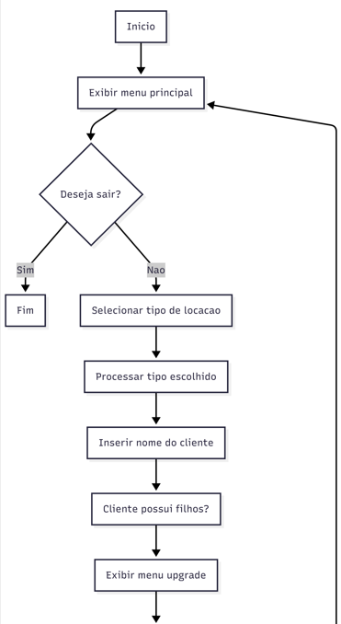

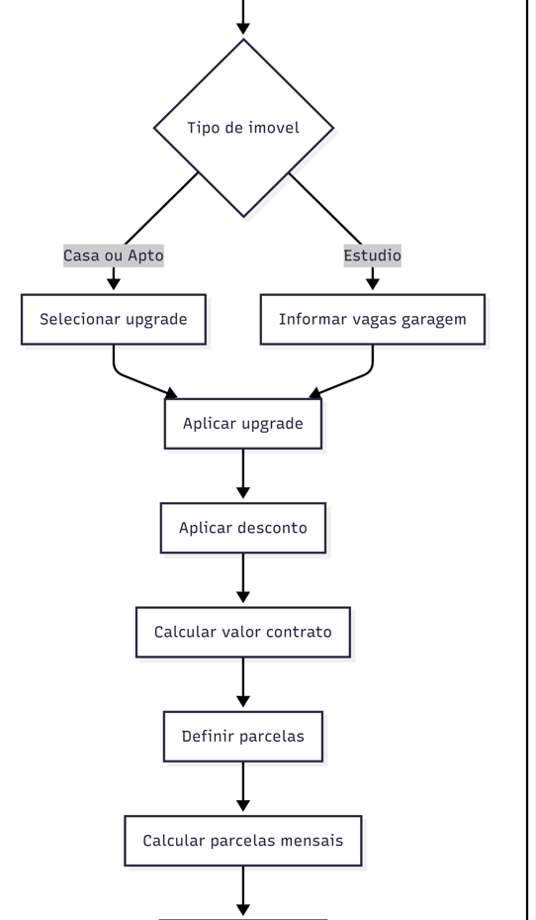
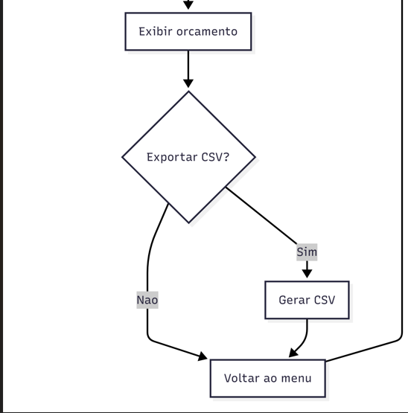

Lógica Principal e Pensamento de Algoritmo

A lógica principal do programa baseia-se em um fluxo sequencial orientado pela interação do usuário, iniciando com a exibição de um menu principal e avançando para a escolha do tipo de locação, como casa, apartamento ou estúdio. A partir dessa seleção, o sistema registra as informações do cliente e conduz o usuário por etapas de decisão, como a escolha de upgrades e a indicação da existência de filhos, que impactam diretamente nas regras de negócio. Em seguida, o programa realiza cálculos relacionados ao valor do aluguel, possíveis acréscimos por melhorias, aplicação de descontos e definição do parcelamento do contrato, finalizando com a exibição do orçamento completo e a opção de exportação dos dados em arquivo CSV.
Durante o desenvolvimento, o pensamento algorítmico foi aplicado de forma estruturada, especialmente por meio da decomposição do problema em funções específicas, cada uma responsável por uma etapa do processo, como entrada de dados, processamento de opções e cálculo financeiro. Essa divisão permitiu organizar o fluxo lógico e facilitar a compreensão do sistema como um todo. Além disso, foram utilizadas estruturas condicionais para representar tomadas de decisão (como tipo de imóvel e escolha de upgrades) e estruturas de repetição para cálculos iterativos, como a geração das parcelas mensais ao longo de um período definido.
A aplicação também demonstra o uso de abstração ao encapsular regras de negócio em funções reutilizáveis, evitando redundâncias e tornando o código mais modular e de fácil manutenção. O reconhecimento de padrões pode ser observado na repetição de estruturas semelhantes para diferentes tipos de imóveis, enquanto a definição clara de algoritmos garantiu a correta execução dos cálculos e validações necessárias. Dessa forma, o sistema evidencia uma abordagem lógica consistente, alinhando teoria e prática na construção de uma solução funcional e organizada.

